# Télécharger et installer Visual studio code

<https://code.visualstudio.com/>

## Pour changer en français :

démarrer visual studio code

faire CTRL-SHIFT-P

Choisir configure display language

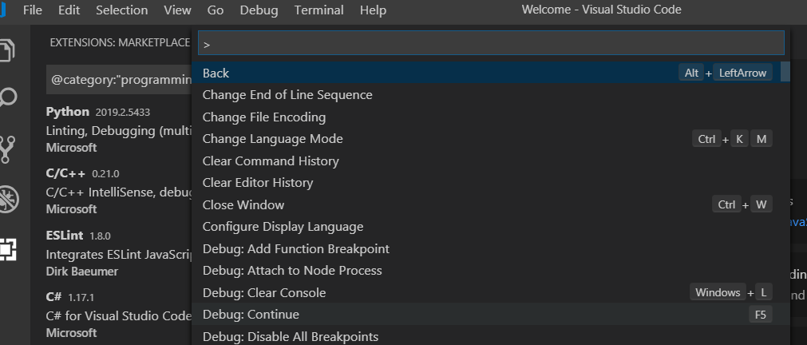

Editer le locale.json pour mettre ‘fr’

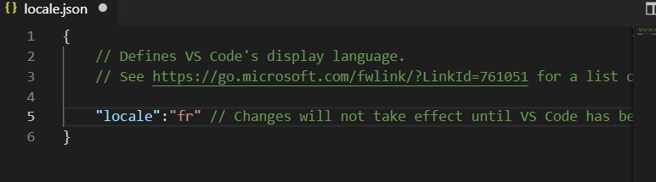

Sauvegarder (CTRL-S)

faire CTRL-SHIFT-X

taper ‘FRENCH’ dans le extensions Marketplace

Cliquer sur Install du French Language pack

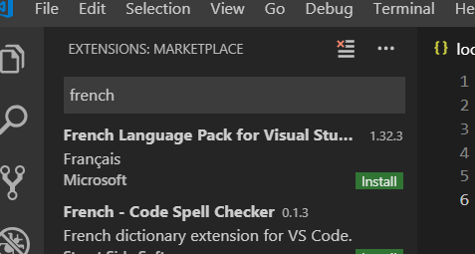

Cliquer sur OK pour redémarrer Visual studio

## Installer Le support pour python

Faire CTRL-SHIFT-X, et taper PYTHON

Installer le Pack « PYTHON » par Microsoft

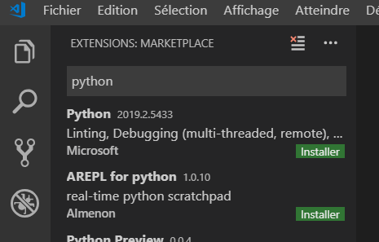

Redémarrer VSC

## Installer le support pour javascript et PHP

A partir de outils et languages à droite

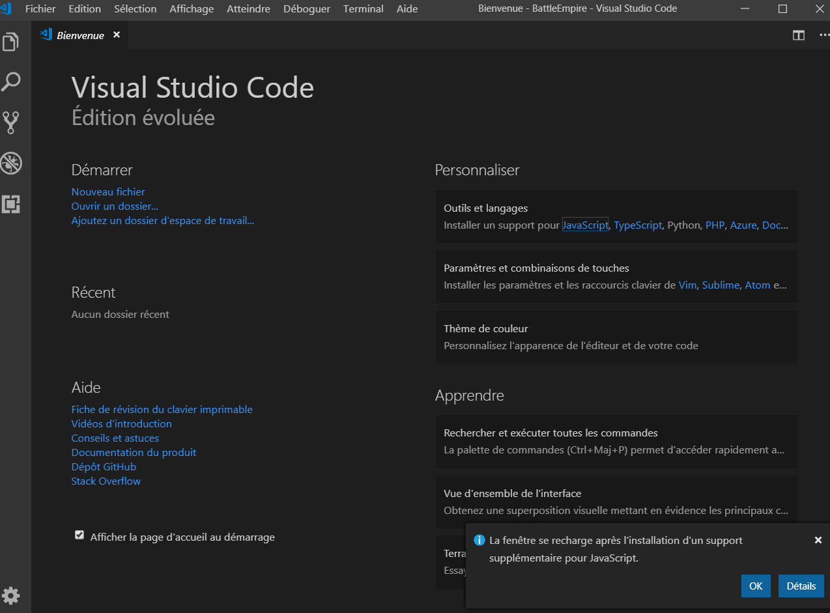

Les outils installés passent en grisé

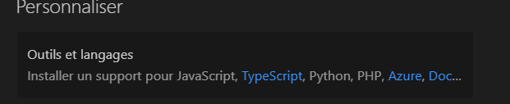

# Installer Python

Si pas déjà fait

Télécharger Python 3.7.2 apd de <https://www.python.org/ftp/python/3.7.2/python-3.7.2-amd64.exe>

Attention de cocher le ‘Add Python to PATH’

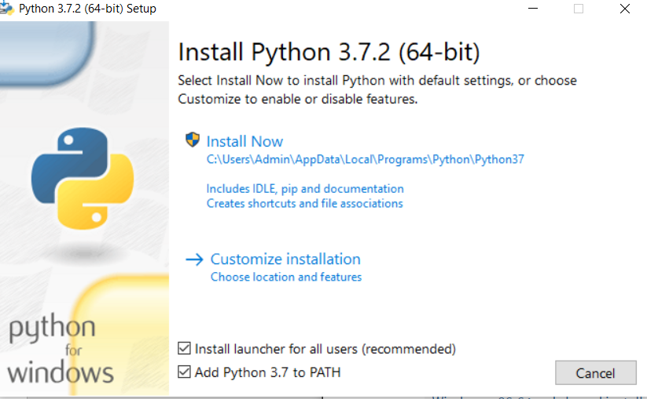

# GITHUB

## Créer un compte GITHUB

Aller sur <https://github.com/join?plan=free>

Créer un compte (l’adresse email doit être valide)

Le Projet s’apelle <https://github.com/KilroyIsHere/BattleEmpire>

M’envoyer votre compte GitHub sur ([sdo@dorrekens.com](mailto:sdo@dorrekens.com) ou 0494/15.71.84) que je puisse vous rajouter au projet en temps de contributeur

## Installer Git

Télécharger GIT à partir de <https://git-scm.com/download/win>

Démarrer l’installtion de GIT-...exe

Au deuxième écran, choisir Use Visual Studio code

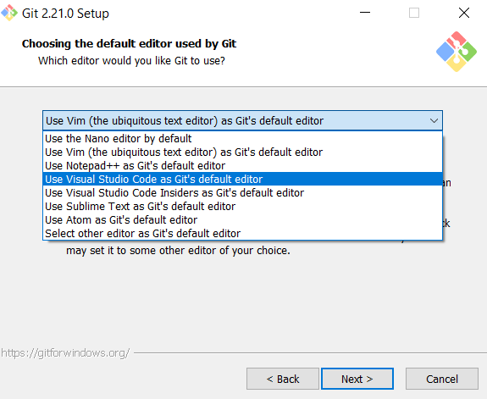

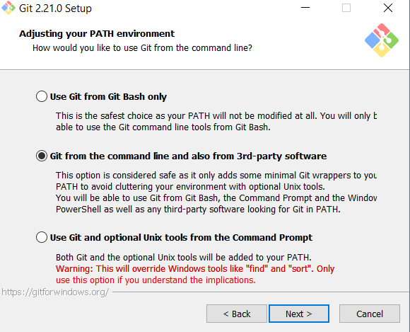

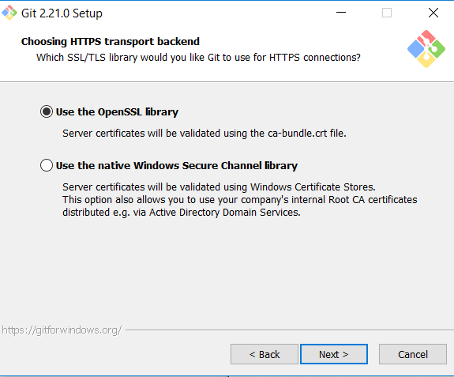

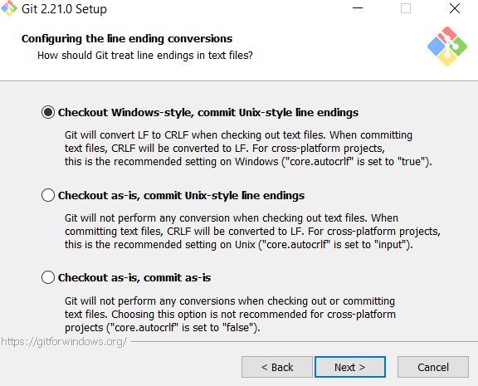

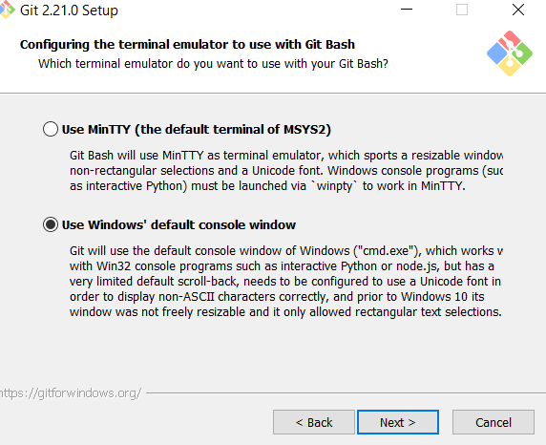

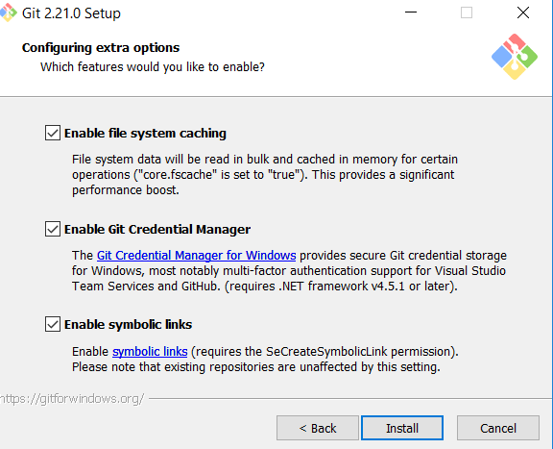

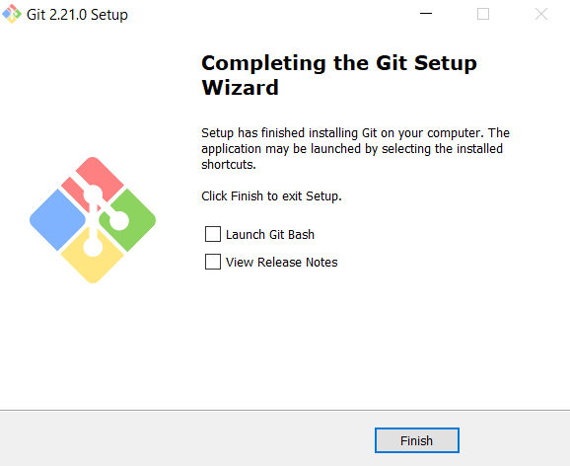

## Créer l’espace de travail

Créer un Dossier où le code va être stocké dans explorer (ex : C:\Code\BattleEmpire)

Ouvrir le dossier dans Visual Studio via ouvrir un dossier

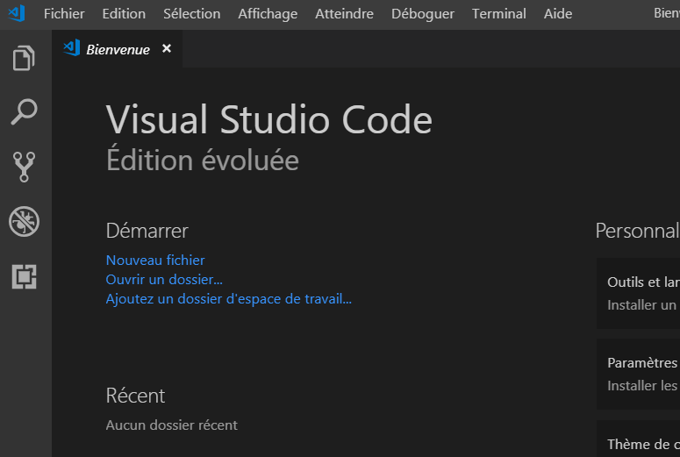

## Cloner le repositery github

Taper Ctrl-Shift-P et taper Git:Cloner

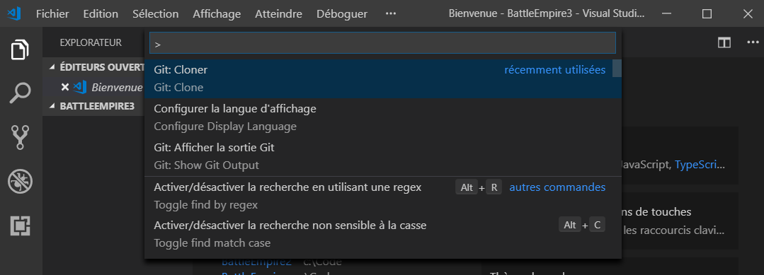

Encoder l’url du repositery (**https://github.com/KilroyIsHere/BattleEmpire.git)**

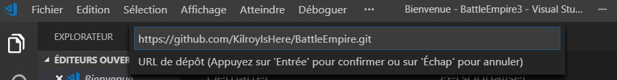

Sél

## Manuellement initializer git dans le dossier

Aller dans le terminal

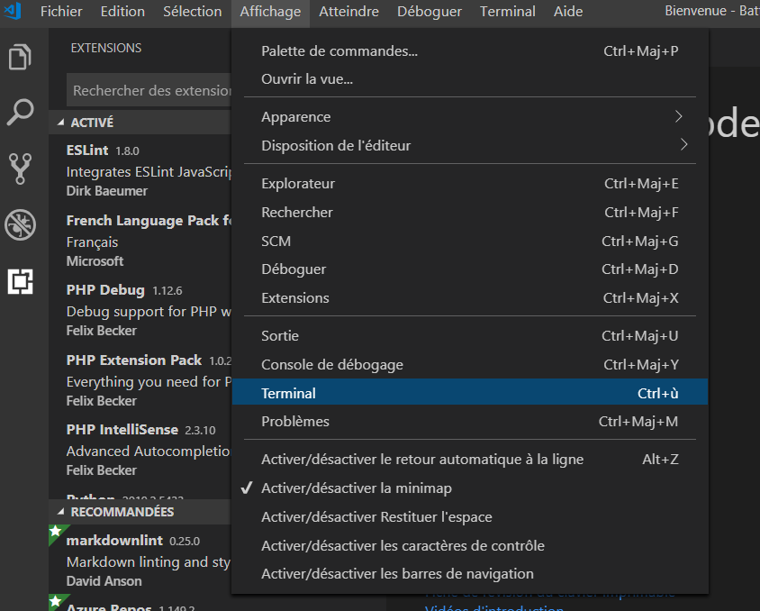

Vérifier qu’on est dans le bon folder et taper les commandes **en gras**

Windows PowerShell

Copyright (C) Microsoft Corporation. All rights reserved.

PS C:\Code\BattleEmpire2>

PS C:\Code\BattleEmpire2> **git init**

Initialized empty Git repository in C:/Code/BattleEmpire2/.git/

PS C:\Code\BattleEmpire2> **git remote add origin https://github.com/KilroyIsHere/BattleEmpire.git**

Si un login prompt apparait, taper son user et mot de passe github

